**Современные педагогические технологии, способствующие повышению качества образовательного процесса**

ДОКЛАД

**Использование проектных технологий в среднем профессиональном образовании**

**Головченко Ольга Александровна,**

педагог

«Учить не мыслям, а мыслить»

Иммануил Кант

На данный момент в обществе перед образовательными учреждениями ставятся новые более жесткие задачи. Современный колледж должен выпустить специалиста, который умеет самостоятельно решать те или иные профессиональные задачи, хорошо ориентироваться в высокотехнологическом, конкурентном мире, а значит быть грамотным, креативным, уверенным в себе. Поэтому основой качественного образования должны стать не вызубренные термины той или иной учебной дисциплины, а способность выпускника успешно использовать приобретенные знания и навыки, чтобы адаптироваться к условиям конкретной производственной среды, успешно решать профессиональные задачи.

Соответственно для реализации современных задач требуется повышения качества образовательного процесса, а значит внедрения новых педагогических технологий. Что же такое «педагогические технологии»?

Проанализируем определения этого понятия от разных источников:

*ЮНЕСКО*: Педагогическая технология – это системный метод создания, применения и определения всего процесса преподавания и усвоения знаний с учетом технических и человеческих ресурсов и их взаимодействия, ставящий своей задачей оптимизацию форм образования;

В.М. Монахов: Педагогическая технология – это продуманная во всех деталях модель совместной педагогической деятельности по проектированию, организации и проведению учебного процесса с безусловным обеспечением комфортных условий для учащихся и учителя.

А.Г. Кузнецов: Педагогическая технология – это описание педагогического процесса, неизбежно ведущего к запланированному результату.

Т. Сакамото: Педагогическая технология – это не просто использование технических средств обучения или компьютеров; это выявление принципов и разработка приемов оптимизации образовательного процесса путем анализа факторов, повышающих образовательную эффективность, путем конструирования и применения приемов и материалов, а также посредством оценки применяемых методов.

Из этого следует, что педагогическую технологию определяют два пункта: гарантированность конечного результата и проектирование будущего образовательного процесса.

Существует множество педагогических технологий, которые отвечают современным требованиям к образованию. Но проектная технология занимает особое место. Разработке данного направления посвящены работы известных отечественных педагогов-исследователей В.В. Гузеева, М.Б. Павловой, С.В. Судакова и др.

«Я знаю, для чего мне надо все, что я познаю. Я знаю, где и как я могу это применить» – вот основной тезис современного понимания проектной технологии.

Цель проектной технологии - создать условия, при которых обучающиеся самостоятельно и охотно приобретают недостающие знания из разных источников, учатся пользоваться приобретенными знаниями для решения познавательных и практических задач, приобретают коммуникативные умения, работая в различных группах, развивают у себя исследовательские умения (умения выявления проблем, сбора информации, наблюдения, проведения эксперимента, анализа, построения гипотез, обобщения), развивают системное мышление.

Содействие развитию творческих способностей каждого обучающегося- одна из основных целей проектной технологии. В проектной технологии образовательный процесс строится не в общем, а индивидуально для каждого, учитывая физические и психические функции, уровень знаний конкретного студента. Это приобретает личностный смысл и повышает мотивацию в обучении. Индивидуальный темп работы над проектом позволяет каждому студенту увидеть себя как человека способного и компетентного. Нужно отметить, что в результате реализации проекта формируется чувства ответственности, дисциплинированности и инициативности студента.

Профессор Е.С. Полат указывает, что использование проектных технологий — это способ достижения дидактической цели через детальную разработку проблемы (технологию), которая должна завершиться вполне реальным, осязаемым практическим результатом, оформленным тем или иным образом.

В основе метода проектов лежит развитие познавательных навыков обучающихся, умений самостоятельно конструировать свои знания, ориентироваться в информационном пространстве, формирование критического и творческого мышления.

В.Н. Стернберг считает, что применение в образовательном учреждении проектной технологии позволяет реализовать следующие цели:

* приобретение обучающимися максимальной степени свободы в вопросах выбора содержания, форм работы и степени сложности заданий;
* организацию учебной работы исследовательского характера;
* выстраивание образования в форме ответов на реально существующие вопросы;
* обеспечение одинаковых возможностей для развития сильных и слабых обучающихся через систему дифференцированных заданий и гибкую систему оценок.

Использование проектных технологий в условиях СПО реализуется через:

* выполнение студентом индивидуальных проектов по той или иной учебной дисциплине;
* выполнение курсовых работ;
* выполнение выпускной квалификационной работы (ВКР).

Выполнение курсовой работы осуществляется в ходе промежуточного контроля изучения междисциплинарных курсов на заключительном этапе. Курсовая работа связана со сферой профессиональной деятельности будущих специалистов.

Индивидуальный проект выполняется студентами самостоятельно по выбранной теме в рамках аудиторной и внеаудиторной работы.   
Проектная деятельность развивает мотивационно-ценностное отношение к профессии, дает возможность студентам в ходе свой работы приобрести первоначальный опыт планирования, конструирования и моделирования явлений. Проектная деятельность способствует развитию мышления. На рисунке 1 продемонстрированы основные требования при разработке проекта.

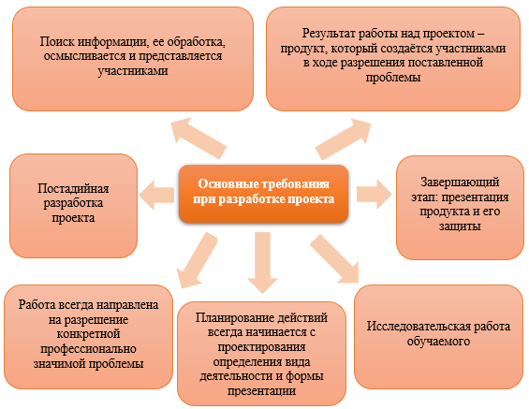

**Рисунок 1 – Основные требования при разработке проекта**

**Преимущества проектной деятельности в том, что:**

* студент определяет цель деятельности – педагог помогает ему в этом;
* студент открывает новые знания – педагог рекомендует источники знаний;
* студент экспериментирует – педагог раскрывает формы и методы эксперимента;
* студент выбирает – педагог содействует прогнозированию результатов;
* студент активен – педагог создает условия для проявления активности;
* студент- субъект обучения, педагог – партнер;
* студент ответственен за результаты деятельности – педагог помогает их оценить и выявить способы совершенствования деятельности;
* в ходе выполнения проекта интерес к предмету у студентов возрастает;
* проектная деятельность учит на собственном опыте и опыте других;
* продукт деятельности приносит огромное удовлетворение студентам и повышает самооценку и веры в свои силы.

На рисунке 2 продемонстрированы показатели успешности проекта.

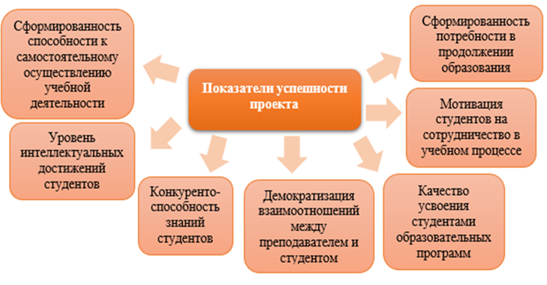

**Рисунок 2 –** Показатели успешности проекта

Примерные этапы работы над проектом продемонстрированы на рисунке 3.

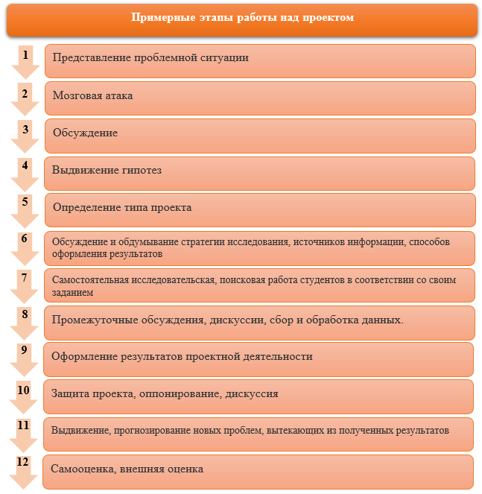

**Рисунок 3 –** Примерные этапы работы над проектом

**Курсовая работа** применяется на заключительном этапе изучения учебной дисциплины или междисциплинарного курса. Она имеет реальную практическую проблему, связанную со сферой профессиональной деятельности будущих специалистов, которую нужно изучить, применяя полученные знания и умения.

При правильной организации подготовки курсового работы у обучающихся совершенствуются такие профессиональные умения:

* использовать знания и умения для понимания информации, интегрировать информацию из разных источников;
* определять проблему, строить гипотезу, критически оценивать информацию;
* представлять проблему (разрабатывать форму представления информации, переходить с одной формы представления к другой);
* принимать решения, проводить анализ и делать выводы в соответствии с условиями поставленной проблемы;
* исследовать полученное решение, искать дополнительную информацию;
* излагать понятно для других людей полученный результат по исследованию выбранной проблемы.

**Выпускная квалификационная работа** — это законченное теоретико-практическое исследование одной из актуальных проблем. Она содержит законодательную базу и научно-методическую литературу, фактические материалы, собранные выпускником лично за период преддипломной практики. Работа должна содержать самостоятельные научно обоснованные выводы и предложения, вытекающие из материала исследования.

Использование проектных технологий в колледже позволяет студенту максимально раскрыть свой творческий и интеллектуальный потенциал, проявить себя индивидуально, попробовать свои силы, приложить свои знания и показать публично достигнутый результат. Проектная деятельность развивает в личности качества коммуникабельности, волю к достижению результата. Она учит умению презентовать себя в социуме. Проектная технология формирует в студенте умение изменять окружающий мир, и это полностью соответствует идеологии компетентностного подхода, принятой в современном образовании.

**Список литературы:**

1. Новожилова, М.М. «Думай глобально-действуй локально»: конференция исследовательских и проектных работ учащихся образовательных учреждений России / М. М. Новожилова, С. Г. Воровщиков // Завуч. - 2017.-№4. - С.31-59.

2. Бурлакова, И.В. Семинар-практикум по составлению и использованию организационной модели проектно-исследовательской деятельности обучающихся / И. В. Бурлакова// Методист. - 2016.-№3. - С.25

3. Гребенникова Л.В., методист. Сборник материалов методического семинара «Технология проектного обучения» для преподавателей среднего профессионального образования. – Бахчисарай: БКСАиД (филиал) ФГАОУ ВО «КФУ им. В.И. Вернадского», 2017. – 73с.

4. Обеспечение качества обучения в системе среднего профессионального образования: сборник докладов в рамках всероссийской научно-практической интернет-конференции 30 марта – 30 апреля 2020 г. – Самара: ГАПОУ СО «Самарский государственный колледж»,

2020 129 с.

5. Яковлева Н.Ф.Проектная деятельность в образовательном учреждении [Электронный ресурс]: учеб.пособие. - 2-е изд., стер. - М.: ФЛИНТА, 2014. - 144с.